El Tren Blindado (El 5º Regimiento)

Con el quinto, quinto, quinto,
con el quinto regimiento,
madre yo me voy pa'l frente,
para las líneas de fuego.

Anda jaleo, jaleo,
suena la ametralladora,
y ya empezó el tiroteo,
y ya empezó el tiroteo.

En un 18 de julio,
en el patio de un convento,
el Partido Comunista
formó el quinto regimiento.

Anda jaelo, jaleo,
suena la ametralladora,
y Franco se va a paseo,
y Franco se va a paseo.

Somos cuatro batallones
que Madri' están _____________.
Lo mejor de toda España,
la flor más ____ del pueblo.

Anda jaleo, jaleo,
suena la ametralladora,
y Franco se va a paseo,
y Franco se va a paseo.

Por esas tierras de Burgos,
iba Mola indignado.
Ya veremos cómo corre,
cuando _______ el tren blindado.

Anda jaleo, jaleo,
silba la locomotora,
y Mola se va a paseo,
y Mola se va a paseo.

Yo me _____ en el tren blindado,
camino de Andalucia,
y vi que Queipo de Llano,
al verlo retrocedía. (yo)

Anda jaelo, jaleo,
silba la locomotora,
y Queipo se va a paseo,
y Queipo se va a paseo.

Yo me _______ a un pino verde,
por ver si Franco llegaba,
y sólo vi un tren blindado;
¡lo bien que tiroteaba!

Anda jaelo, jaleo,
suena la ametralladora,
y ya empezó el tiroteo,
y ya empezó el tiroteo.

Yo me subí a un pino verde,
por ver si lo divisaba,
y sólo divisé el polvo;
del coche que lo llevaba.

Yo me subí a un pino verde,
por ver si Franco llegaba,
y sólo vi un tren blindado;
¡lo bien que tiroteaba!

Anda jaelo, jaleo,
suena la ametralladora,
y Franco se va a paseo,
y Franco se va a paseo.

Blindado: muy fuerte, un tren con mucha armadura.
Queipo de Llano: una persona militar
Jaleo: Ruido, sonidos altos y molestosos
Va a paseo: caminar, pasar
Ametralladora:
Silba: Silbar,
Retrodecir: volver hacia atrás
El tirateo: el acto de disparar
Los Batallones: grupos de militares
Polvo

Vocabulario Útil
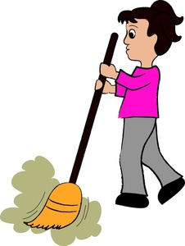

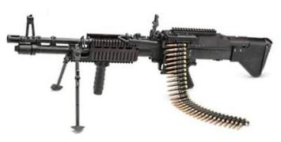

Descripción de Gonzalo Queipo de Llano: http://www.buscabiografias.com/biografia/verDetalle/6762/Gonzalo%20Queipo%20de%20Llano%20y%20Sierra
Descontento con la política republicana, y en especial tras la destitución de Alcalá Zamora, fue junto con Mola y Sanjurjo uno de cabecillas principales del golpe de Estado contra la II República, cuyo fracaso parcial originó la Guerra Civil Española.
Participó con los nacionalistas en el alzamiento de julio de 1936 -que inició la Guerra Civil- tomando Sevilla. Con un número reducido de hombres dirigió el golpe e inició una fuerte represión. Se destacó por su uso de la radiodifusión como medio de guerra psicológica, con sus famosas charlas a través de Unión Radio Sevilla.
Nombrado Jefe del Ejército del Sur, asumió el gobierno militar y civil. Ascendido a teniente general y es condecorado con la Laureada de San Fernando tras su triunfo en la Guerra Civil, fue sin embargo cada vez más postergado por Franco, al que se refería con el pintoresco apodo de «Paca la Culona». En 1944 Franco le impuso la Cruz Laureada y en 1947 el Ayuntamiento de Sevilla le concedió la Medalla de Oro de la ciudad.
Preguntas:
- What is the main idea of this song? What is it talking about? What is it trying to say about the Spanish Civil war?

- What side does this song support? (Read it through carefully)

- Highlight all of the preterite verbs in one color, and highlite the imperfect verbs in another color. Include a key (or, if no highliter you can circle one and underline the others)

- On the fifth stanza (last line), why is it talking about a red flower? Look at your Spnaish civil war notes to remind yourself about red

